耳の故障で緊急入院 ｜ 宝塚・メニエールレポート１
2008年7月10日
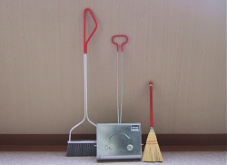
週明け７日の朝、左耳がボワ～ンと詰まったような異変に気づきました。
プールで水が入った時のような感じ。軽いめまいもするし、睡眠不足かな。
翌日友人にメールしたら、「すぐ受診して！！」と速攻返信が来て、びっくり。
突発性難聴だったら点滴治療が必要と聞いて、宝塚市立病院に相談すると、あいにく午後は医師３人とも手術が入って診察はムリとのこと。
紹介された連携医院で検査を受けると、やっぱりそれで、紹介状をもらって、朝いちばんに市立病院を受診しました。
なんと、「即！入院」です。
さすがにその場で入院してしまうわけにもいかなくて、議会で急ぎの用だけ済ませ、点滴を受けに戻って、買い物をして帰宅。
けさはカエルの水替え、ペットたちの餌やり、当面のごみ出し準備、子どものおべんとうと数日分の食事の用意、洗濯機を回すところまでして（ふだんもこれくらいの勢いで家事ができればなぁ^^;）病院へ。
比較的軽度で、手当も早めだったので回復が見込めるだろうと言われていますが、安静第一！ そんなわけで、しばらくお休みさせていただきます。

突発性難聴と耳鼻科事情 | 宝塚・メニエールレポート２

2008年7月18日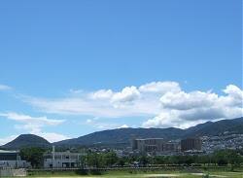
浜崎あゆみのカミングアウトで広く知られることになった「突発性難聴」。原因不明で、治療法が確立しておらず、123難病(特定疾患）のひとつに指定されています。
わたしの場合は「低音障害型感音障害」という、日常会話音域は聞こえるレベルですが、耳が詰まったような症状や耳鳴りがして気分の悪い日も。
ストレスや睡眠不足を避けて安静に、といわれました。

この病気にかかる人が増えているとか。主治医の先生がカレンダーを見てしきりに日にちを確認されていたのは、治療の遅れが治癒率に大きく関わるから。完治するのは３割程度で、１週間以内が勝負のようです。

ところが、宝塚市内の病院で耳鼻科があるのは市立病院だけで、突発性難聴を疑われる患者はここに紹介されてきます。手術や入院の必要な患者が集中して、午後診に手がまわらない日もあると聞きました。

今月８日に入院して10日目。午前中に聴力検査と点滴、あとは食事・休養・睡眠を続けてきましたが、ステロイドの投与が９回しかできないのと、聴力がだいぶ回復してきたので退院することになりました。

その足で、バイクで５分の市役所･議長室へ。庁内は早くも夏休みモードです。
早く音のクリアな日々を取り戻したい――。

沖縄視察にドクターストップ

| 宝塚・メニエールレポート３
2008年7月20日
わたしが委員長を務める総務常任委員会は、来週から行政視察に出かけます。
視察先は沖縄県。間に合ってよかった…。
と、喜んだのも束の間。「飛行機はダメですよ」と先生に釘を刺されてしまいました。
えええーっ……。
飛行機の機内気圧は、離陸後には地上の約80%程度(高度2,000m相当)まで低下。この急激な気圧変化が、突発性難聴で弱った内耳によくないそうです。
内耳液のバランスが乱れ、細胞にダメージを与えたり、耳管での圧力調整ができず痛みや耳鳴り、さらなる聴力低下を招いたり、自律神経が乱れて血流を悪化させたり。着陸時はもっときびしく、治療の効果が台無しになる可能性があるとのこと。
耳以外は元気だから、入院＝充電、退院したら動きまわる気満々だったのに。
よりによって飛行機でしか行けない視察先とテーマを選んじゃった。
先方でのあいさつその他一式、新人の副委員長にお任せする心苦しさよ（ゴメンナサイ！）。
そして、わたし的には“沖縄デビュー”の機会でしたが、泣く泣く断念します。

12年ぶりの不調はメニエール病
｜宝塚・メニエールレポート４
2020年12月9日
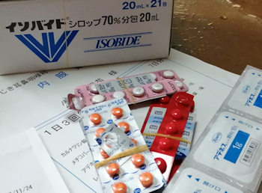

閉耳感（塞がったような感じ）、ブーッという耳鳴り、ふらつき。12年前に“突発”して「即入院」となった低音障害型感音難聴が再発してしまいました。内耳の神経が弱って聴力が低下する病気です。
地元の耳鼻咽喉科でメニエール病と診断されたのは先月24日。ステロイドホルモン剤と（まずい味で有名な）シロップほか５種類の薬を服用しましたが、２週間経っても治らず、早急に宝塚市立病院で点滴治療を受けるよう勧められました。
明日は本会議・一般質問３日目で、私自身も登壇します。
でも、時間が勝負の病気だからしかたない。朝いちばんに行ってきます。

●耳の故障で緊急入院 2008/07/10
●突発性難聴と耳鼻科事情 2008/07/18

仕事と治療、葛藤のなかで｜宝塚・メニエールレポート５
2020年12月10日
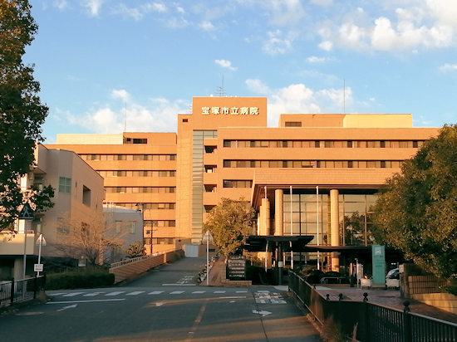
市内の総合病院で耳鼻咽喉科をもつのは宝塚市立病院だけ、点滴設備もここだけで、手術や入院の必要な患者が市内じゅうから紹介されてきます。
この日は予約の患者が特に多い日だったらしく、待合室は朝から混み合っていました。
３つの検査と診察が終わったのはまさかの昼過ぎ。投薬のための血液検査をして、結果が出るのに１時間。それから点滴だと自分の登壇時間ギリギリ…アウト？
聴力の回復には１日も早くと言われて来たものの、さすがに一般質問を当日パスするわけにはいかず、先生にお願いして点滴だけ翌朝に延ばしていただくことにしました。
すぐ飛び出したいところ、関門があとふたつ。会計を待つ時間が今日ほど長く感じられたことはありません。院外薬局に立ち寄る余裕はなく、議会へ。
この手のストレスが今の私の耳にはよくないようです。
元の主治医の先生から「入院治療がベスト」と言われているのは、確実な投薬と体調管理と安静のため。前回の例もあって準備はしてきましたが、諸般の（コロナで受入れが困難！）状況から通院で治療することになりました。
ほっとするやら、それはそれでしんどい予感がするやら。

- 

市立病院にて | 宝塚・メニエールレポート６
2020年12月11日
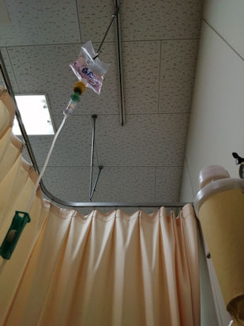
「ひとりで来られたんですか？ 大丈夫ですか？」と、受付から出てきてくれた看護師さん。メニエール病は、内耳を満たすリンパ液が増えすぎて、聞こえの細胞が集まる蝸牛や平衡感覚をつかさどる三半規管の働きが悪くなる病気で、耳鳴り・難聴・耳閉塞感・めまいなどの症状が表れます。

要因は、ストレス、睡眠不足、過労、几帳面な性格など（最後のやつは誰も認めてくれません・苦笑）。厚生労働省の指定難病のひとつで、回復率は60％。再発を繰り返すたびに聴力が失われていくそうです。

それは困ります。ゴォーという音が頭の中で鳴り続け、他人の声は遠く、自分の声が反響する状態は１日も早く脱したい――。

明日から副腎皮質ホルモンの錠剤（１回12錠も！）、メニエール病や難聴用のシロップ、血流を改善する顆粒剤と末梢神経の働きをよくする錠剤、胃薬を、数を間違えずに飲まなければなりません。
そして、十分な睡眠と安静。どれも不得意分野です。
ショックなのは、ステロイドの副作用で自己免疫力が低下するという事実。誰もがコロナウイルスから身を守るのに必死な時に、そこら中に浮遊していそうな風邪もインフルエンザもノロも防げないなんてヤバすぎます。
ステロイドと“コロナ感度”｜宝塚・メニエールレポート７
2021年1月7日
ステロイドは炎症や免疫抑制に優れた効き目がある分、副反応も強いことで知られています。
最も重要な副反応は、感染症にかかりやすくなること。
そう聞いて、私は心底怖くなりました。かぜや胃腸炎だって十分しんどいし、発熱したらどこも出入り禁止。コロナにかかれば重症化するのかも…。
私はドクターの指示どおり、外出時は人込みを避け、マスクを二重に着用。ウイルスガードや除菌グッズ、免疫アップによいと勧められた食べものも買い込んで、しばらく籠ることにしました。

買い出しは手早く。近づいてくる人からは離れ、咳をした後マスクをはずす人がいたら息を止めてしまいます。神経質に「無」のつく、この私が！

「コロナ感度」は、人によってかなりの差があります。
「古くからのお客様がぱったり来られなくなった」とあちこちのお店で聞くように、多くの高齢者が出控えています（医院の待合室はガラ空き！）。
高齢の親と同居している人もそう。私の友人たちは離れて暮らす親のために食料品や生活必需品を買い求め、届けるのに忙しくしていました。
若くても、基礎疾患をもつ人や抗がん剤治療などを受けている人たちがどれほど恐々としていることか。
いろいろ理解していたつもりでしたが、一旦こちら側に身を置くと見える景色が変わってきます。全身で実感するとはこういうことなのでしょう。

「耳の日」のお願い | 宝塚・メニエールレポート８
2021年3月3日

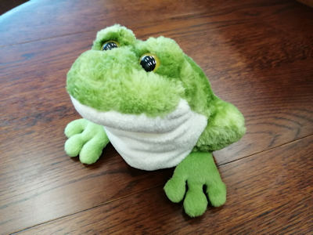
巣ごもり生活ひと月半、復帰してほぼひと月。ようやくいつものペースに戻れて機嫌よくしていたところ、数日前から症状が出てきてしまいました。

週明けすぐに耳鼻科へ。検査の結果、左耳の聴力はほぼ回復していたのに、今度は右耳が悪くなっていました。再発も進行も覚悟していましたが、これは思ってもみなかった。ショックです。

テレビを片耳ずつ塞いで視聴すると、右耳では人がしゃべっている内容がほとんど聞き取れません。先週は映画もコンサート（調子の悪いときはソプラノがしんどいです）も楽しめていたのになぁ。
低音感音障害型難聴は、耳鳴りや塞耳感を伴うほか平衡感覚もおかしくなります。メニエール病は「ぐるぐるめまい」が加わって、仕事を含むＱＯＬに影響します。骨折や△△炎の類と違って周囲の理解を得にくいのもつらいところ。なので、
少しでも聴こえがおかしいと感じたら、すぐに耳鼻科を受診してください。回復は時間勝負！ 週末ではなく今日！！
私の左耳は12年前それで命拾いしました。ご家族や職場の誰かが耳の不調をつぶやいたときは、仕事を中断してでも行かせてあげてくださいね。

定例会最終日の無念 ｜ 宝塚・メニエールレポート９
2021年3月19日
恐れていた「ぐるぐるめまい」が起きてしまいました。
「天井が回る」と聞いていましたが、回転系のアトラクションに乗って加速されたような感じで、悪寒、冷や汗、嘔吐の３点セット付き。
気がつくと、ソファに横たわったまま２時間半もたっていました。

今日は定例会最終日。体が冷え切って、死人みたいな顏のまま、タクシーを呼んで市役所へ。五十日と祝日が重なる前だからか道はことごとく渋滞。
心臓を吐き出しそうな思いで到着すると、庁舎の前で議会事務局の職員が車いすを用意して待っていてくれました。

議場に入った時は、常任委員会付託議案の採決が終わって予算特別委員会の委員長報告が始まるところでした。
教育委員の任命同意議案への賛成討論を準備していたのに間に合わず、本当に無念。１票差で逆転する議案がなかったのは救いでした。

メニエール病の入り口で持ち直していたつもりが、今月に入って難聴や浮動感など症状が再発。用心しながら、所属以外の委員会もすべて視聴してきただけに、肝心な時に穴を開けてしまって、悔しいやら情けないやら――痛恨の極みです。

#突発性難聴 #メニエール病

「聞こえ」を楽にするグッズ

｜ 宝塚・メニエールレポート10
2024年4月2日
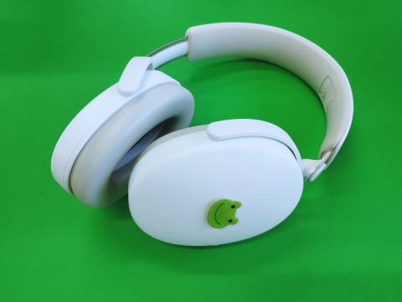
注文していたモノが届きました。イヤーマフ。遮音用の耳当てです。
着けてみると、不快な音割れが軽減されてほっとします。
折り畳めないタイプですが、機能よし、デザインもおしゃれ。気に入った
突発性難聴やメニエール病になると、耳鳴りやめまいのほか、人の声や楽器の音が割れて聞こえたり、日常の物音が変に響いてビクッとしたりすることがあります。
個人差があるようですが、わたしは一時的に地下鉄構内の騒音も苦手になりました。
この言いようのない苦痛を和らげるために購入したのがイヤーマフです。
テンションが上がったところで、たまった報告ごとと、持病の再発に伴う出来事（えらい目に遭いました）や考えたこと等々書いておこう。
病気ごとは、書くのがしんどかったり、読み手の顔が浮かんで筆が進まなかったりしますが、それでも皆さんに知ってもらいたい。
考えていただきたいことがあるのです。
#突発性難聴 #メニエール病

メニエール病とたたかう議員の会

｜ 宝塚・メニエールレポート11
2025年3月3日
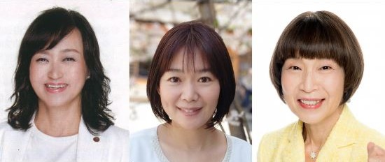
３月３日「耳の日」に、「メニエール病とたたかう議員の会」を立ち上げました。
メンバーは、あびこ浩子・茨木市議（６期目）、川口よしえ・長岡京市議（１期目）と寺本さなえ・宝塚市議（６期目）ほか、あと数名。
メニエール病は、激しい回転性のめまいと難聴・耳鳴り・耳閉感の4症状が同時に重なる症状を繰り返す内耳の疾患で、「やや珍しい病気」のひとつです。
私の知り合いには何人もいて、病気への理解が十分とはいえず、職場で不当な扱いを受けたり、「戦力外」と見做されるのを恐れて伏せていたり・・・と、話した相手の議員がたまたま当事者だったのです。
多忙とストレスと睡眠不足が引き金ですから、ひょっとして、議員あるある？
議員活動や議会ムラの特殊事情が分かり合える者同士の情報交換は支えになります。また、私たちが発信していくことで社会の理解が進み、学校や職場でつらい思いをしている人々の少しでも救いになればと思い至りました。
年度始めの３月議会は、代表質問や予算審査や行事が続いて負荷のピークを迎えます。おまけに季節の変わり目で気圧が乱高下。耳の病をもつ者には“鬼門”の３月ですが、そろり、ゆるりと始めてまいります。
#突発性難聴 #メニエール病
「耳の日」のお約束 ｜ 宝塚・メニエールレポート12
2026年3月3日
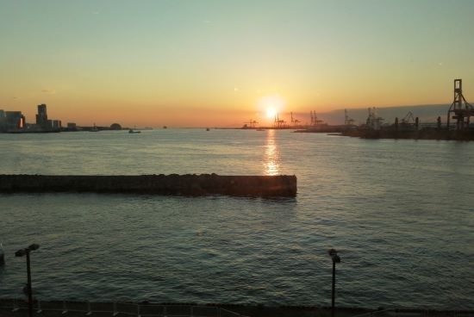

３月３日は「耳の日」。1956年に日本耳鼻咽喉科学会が語呂に合わせて制定したそうです。おもしろいことに、WHO（世界保健機構）が定める「世界耳の日」もこの日で、これは数字の３が耳の形に似ているからだとか。
自治体でも今月は耳の病気や「聞こえ」に関するさまざまなイベントが行われています。宝塚市では独自で「手話言語月間」と定めていて、啓発事業などを実施しています。関係学会による「耳鼻咽喉科月間」が４年前にできていたことも、耳鼻科に通ううちに知りました。
わたし自身、難聴やめまいを伴うメニエール病を既往して、昨年３月３日に「メニエール病とたたかう議員の会」を立ち上げ、情報交換の場を設けています。
今日、2008年7月の突発性難聴に始まる自身の記録を「メニエールレポート」として、冨川議長にお渡ししました。
２年前の３月議会中の再発に伴う一連の出来事については、一部の人にしか伝えてきませんでした。当時はそれどこじゃなく、昨年はまだ思い出すのも億劫だったから。
あの痛い経験から得た教訓と気づきは、必ず議員活動の糧になる。
そう思えようになったので、「月間中に」続きをアップしていきます。ぜひご一読ください。
#宝塚・メニエールレポート #突発性難聴 #メニエール病 #メニエール病とたたかう議員の会
【未公開】本会議の朝に起きたこと
｜宝塚-メニエールレポート13
2026年3月4日〈2024年２月26日 当時の記録〉
代表質問初日の朝、いつものとおり身仕度をして、さぁ出ようというときに、すーっと気が遠くなる感じがして立っておれなくなりました。つかまったソファごとぐるんぐるんと回転する、めまい発作です。

気がつくと、9時40分を過ぎていました。すぐ議会事務局に電話し状況を伝え、嘔吐で汚したそこら辺を拭いて、着替え直し、タクシーを呼んで耳鼻科へ。主治医から脳梗塞の可能性もあると言われて凍りつきましたが、検査で眼振が確認されてメニエール病の再発と診断されました。

午後イチに入った議場でわたしを待っていたのは冷ややかな視線でした。
心配してくれていた議員には（休んでおけばいいのに…）と目を逸らされ、別の議員のほうでは、まるで寝坊か仮病か“やらかした”とでも言わんばかりの、意地悪い空気が薄く漂っていました。

この息が詰まりそうな居心地の悪さは、覚悟していました。
それでも、わたしは来なければならなかったのです。
翌日が、自分の代表質問で、答弁調整がまだの部署がいくつかあったこと。
そして、来られたから。

会派のふたりには、明日も寺本が倒れて代表質問に穴を空けるのではと気を揉ませてしまいました。絶対大丈夫とは言い切れない。さりとて辞退し代わってもらうには直前すぎるし、思いがあって準備してきたのに、通告の文面を代読してもらって終わるのではあまりに無念です。
この種の動揺がストレスとなって、症状を悪化させることはわかっていました。
今は何も考えない。できると信じて、質問を仕上げるしかない。
そこへ、「寺本が本会議に遅刻した」ことを問題にしようとする動きが耳に入ってきたので、わたしは議長室へ出向いて冨川議長に事情をお話ししました。
【未公開】“懲罰動議”の裏にあるもの
｜宝塚・メニエールレポート14
2026年3月5日
〈2024/02/28 当時の記録〉
先日の本会議に無断で遅刻したとして、寺本さなえに対する懲罰動議が提出されました。提出者は、大川議員（たからづか真政会）、池田議員（日本維新の会宝塚市議団）、三宅議員（公明党議員団）、桑原議員（たからづか真政会）。
３名で足りるところを４名連名で出されたことに、正直、驚くと同時に、初めて４人目の個人的な感情に気づかされました。
宝塚市議会会議規則第２条「議員は、疾病その他のやむを得ない事由により、遅刻、早退又は欠席をしようとするときは、その理由を付し、当日の開議時刻までに議長に届け出なければならない」。これに違反したというのです。
冨川議長から呼び出されて「厳重注意」を受けただけでも不本意でした。
あの日、まっすぐ歩けないほどの不調を押して説明に伺ったときは「わかりました。お大事に」と言ってくださったのに、どこぞから申し入れがあったのでしょう。
梶川副議長の沈黙にも落胆しました。あの日の状況を知っているはずなのに、憐れむような表情を見せるだけで何も言ってくれなかったからです。
「（遅参届は）電話でいいですよ、北野議員経由でも」と議長。
議会事務局でなくても、なかよしの議員にことづけておいたらOK？
いつもながらの穏やかでやさしい口調でしたが、発作の最中は電話をかける行為そのものができない。救急車も呼べない——そのことは、いくら説明しても伝わらないようでした。

【未公開】反省文を書きました。
｜宝塚・メニエールレポート15
2026年３月10日〈2024/02/29 当時の記録〉
北野議員のこわばった表情から予想したとおり、最悪の事態です。さらに、「反省文を書いたら動議を取り下げてやる」とのこと。わたしの気性をよく知る彼女が、わたしのために最善の策としてなんとか応じるよう説得しようとしていました。
「書くわ」。ふだんならこんな不当な懲罰は蹴っ飛ばすわたしですが、あっさり「負ける」ことにしたのには２つの理由がありました。
懲罰は、①戒告 ②陳謝 ③出席停止 ④除名の４種類。どれも議決を要し、わざわざ議運を開いて問題にされるのも不本意なうえ、わたしが大切にしてきた広報広聴委員会の新人議員たちをはじめ、ふつうにつきあってきた人にも「判断」を迫ることになります。懲罰に賛成した議員や戒告文を読んだ議長へのわだかまりは消えることはなく、今後の活動に響いてしまう。
また、病気への無理解や寺本に対する偏見にもとづいて作成された文面を読まされる陳謝なんか絶対にお断りですから、③に進む可能性があり、これがいちばん困ります。
わたしは主婦仲間が懸命に集められた2000筆の署名とともに提出された「介護ファミリーサポートセンター事業の存続を求める請願」の代表紹介議員を引き受けていました。一緒に準備を進めてきた日々を振り返っても、わたし個人の問題で役目が果たせなくなる事態はあり得ない。
そこで、会議規則の求める事前の届け出をしなかったという「事実」を“反省”することにし、定型文の「今後二度とこのようなことを起こさない」旨は書かずに提出。慣行どおり各会派に“謝罪”してまわりました。
すると、主導した議員は上機嫌で懲罰動議を取り消して、「体調どう？」と声をかけてくれました。
わたしは意地やプライドより、役目を果たし聴力を守ることに徹したのです。
耳のピンチを切り抜けたら、やらなければいけないことがもうひとつある――。
【未公開】最悪の週の終わりに
｜宝塚・メニエールレポート16
2026年３月19日
〈2024/03/01 当時の記録〉
メニエール病の再発、代表質問、懲罰動議と反省文、広報委員会、総務常任委員会に代表者会。タクシーを予約して登庁し、その日の仕事をこなし――。
薄氷を踏むような思いで4日間を乗り切って、ようやく迎えた金曜日。
けれど、思いがけない出来事が待っていました。
週末は夫のお姉さんの三回忌で、前夜に親戚一同が大阪に集まることになっていました。余部から高齢の義母もやってきて、みんなで星野リゾートの一番人気「OMO７大阪」に泊まります。
まだ万全とはいえない体調でしたが、わたしも会食に参加しました。
その席で、わたしは急に気分が悪くなってぱったり倒れてしまったのです。異変に気づいた看護師の義妹がすばやく駆け寄って頭を支えてくれてなかったら救急車を呼ぶ騒ぎになっていました。
たくさんのお客でにぎわうレストランの床に、目も開けられずに横たわること１時間。その後はひとり部屋で休んで朝を迎えました。
東大阪のお寺で営まれた法事に出席した後、お墓参りは失礼して帰りました。
すこし持ち直したので、梅田から阪神電車に乗り換えて武庫川女子大学へ。昨年も伺った国際女性デーの講演会で、女性活躍研究所長で女性初の副学長に就任される髙橋享子先生にお会いすることになっていたからです。
21年の議員人生で最悪の、散々な週でしたが、気持ちを立て直したくて。

